附件1：
会议报到苏州江宾会议中心（吴江宾馆）交通指引
苏州江宾会议中心（吴江宾馆）地址：
苏州市吴江区鲈乡南路2155号
饭店所在位置图：
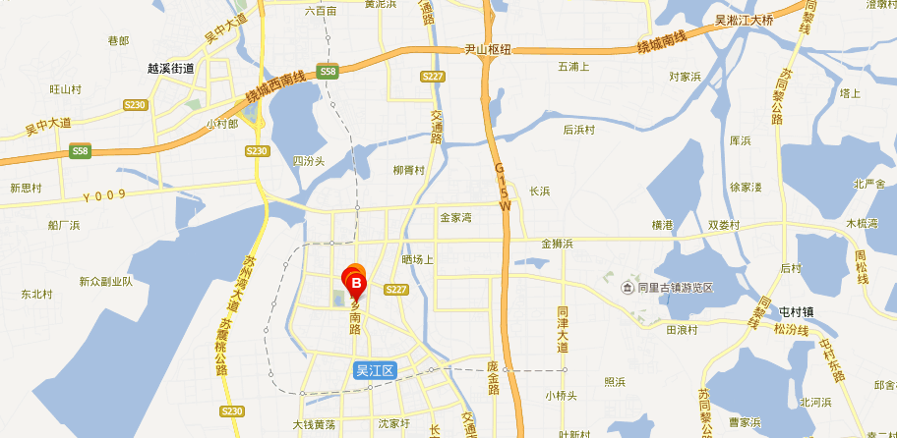
苏州火车站：
距离饭店路程约40公里，出租车：费用约90元。
苏州北站（高铁站）：
距离饭店路程约60公里；出租车：费用约120元。
苏州汽车南站
距离饭店路程约20公里；出租车：费用约50元。
飞机机场：
上海虹桥机场距离饭店路程约100公里。
上海浦东机场距离饭店路程约150公里。
苏南硕放机场距离饭店路程约70公里。
自驾车前往：
1.G15常台高速→吴江南出口→ 沿云龙路往西→右拐进鲈乡南路→向北至苏州江宾会议中心（吴江宾馆）
2.苏州西环友新高架→进入苏震桃→江陵西路→右拐进入仲英大道→左拐进入笠泽路→ 左拐进入鲈乡南路（200米至苏州江宾会议中心（吴江宾馆））

